南投縣草屯鎮坪頂國小交通安全作文作品剪影
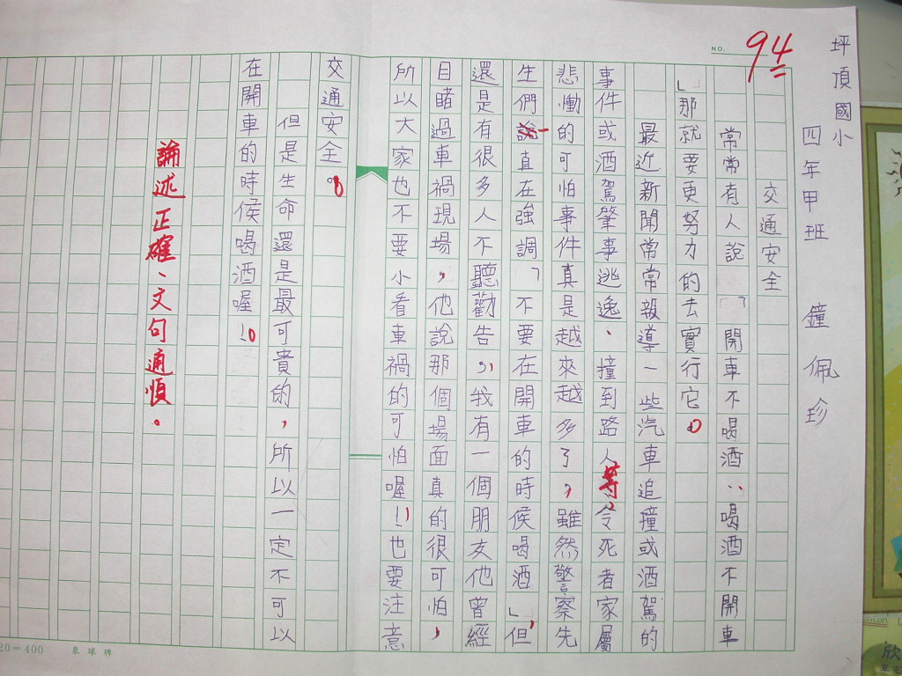
說明：得獎作品。
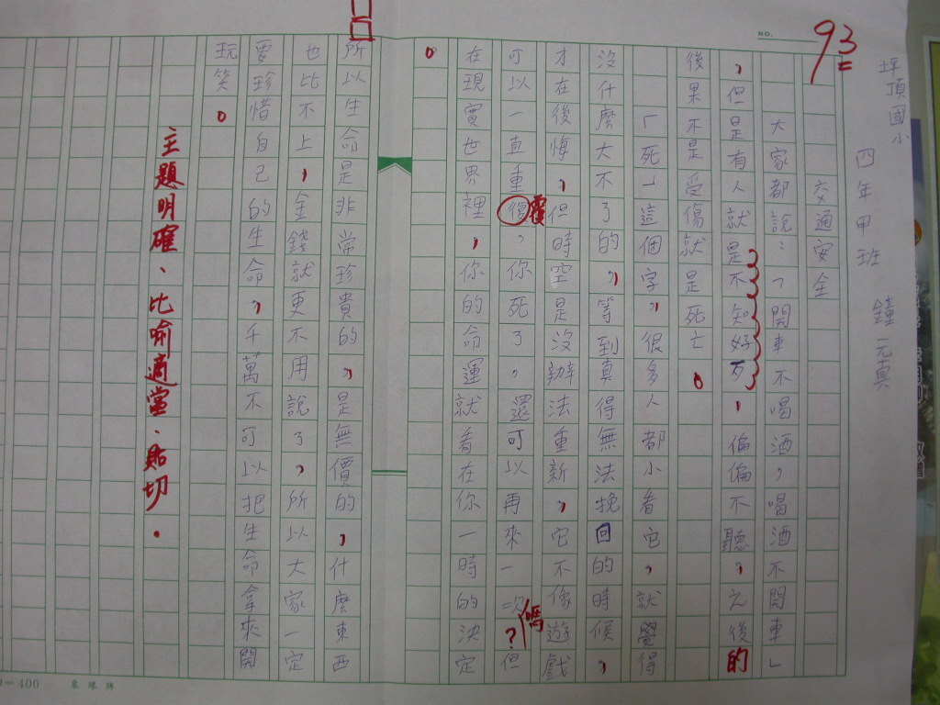
說明：得獎作品。

